**МУНИЦИПАЛЬНОЕ КАЗЕННОЕ ОБЩЕОБРАЗОВАТЕЛЬНОЕ УЧРЕЖДЕНИЕ**

**«НАЧАЛЬНАЯ ШКОЛА-ДЕТСКИЙ САД» С.П.БАКСАНЕНОК БАКСАНСКОГО МУНИЦИПАЛЬНОГО РАЙОНА КАБАРДИНО-БАЛКАРСКОЙ РЕСПУБЛИКИ**

**Сценарий**

**утренника, посвященного Международному женскому дню в средней группе «Ромашка»**

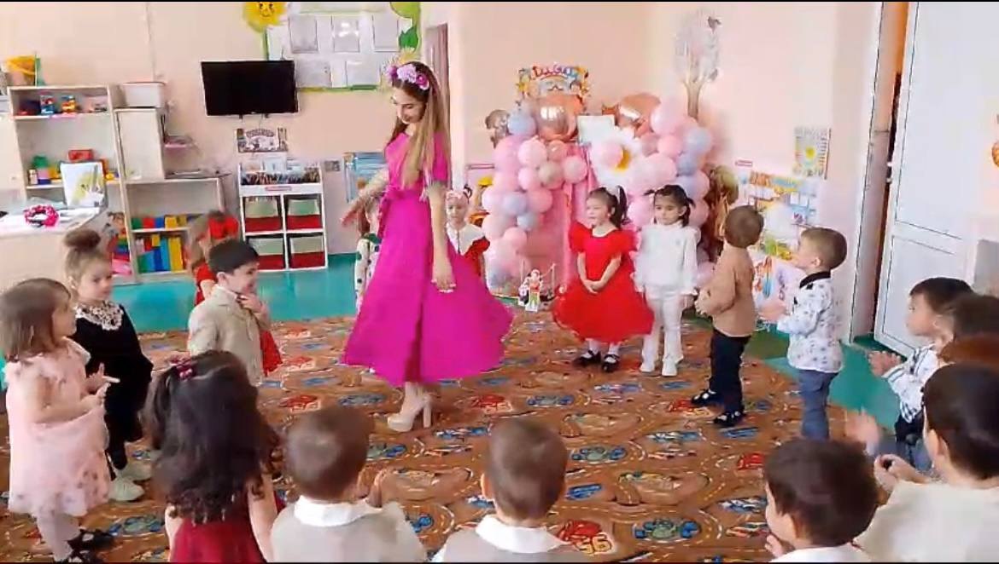

**Выполнила:**

Тхамитлокова И.Б.

***2024 г.***

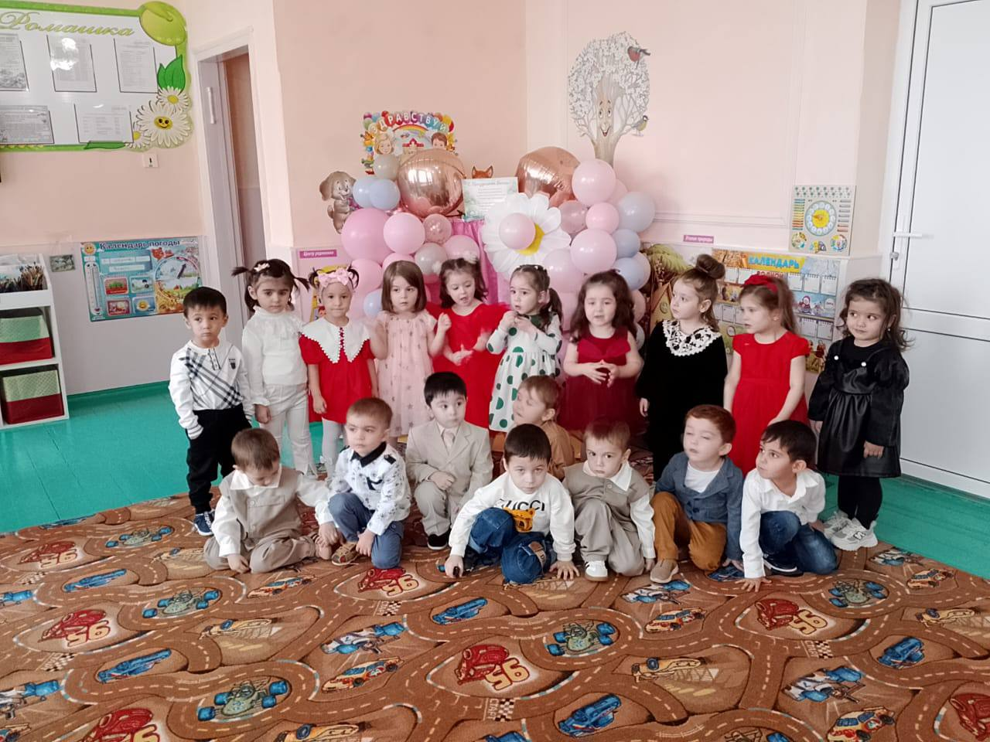

***Дети цепочкой входят в зал.***

Ведущая: Добрый день, наши уважаемые гости! Мы рады видеть вас в нашем праздничном зале. Наконец-то, после долгой зимы, наступила чудесная весна, добрая, звонкая и радостная! А вместе с ней пришёл замечательный праздник 8 марта — праздник наших мам, бабушек и девочек!

Пусть аромат цветов наполнит дом,  
Чтоб вы сегодня чаще улыбались,  
Удача пусть приходит день за днем,  
Чтоб все желания немедленно сбывались.  
  
 Ведущая: Пусть ласка и любовь в душе живут,  
А сердце будет нежностью согрето,  
И много ярких радостных минут  
Пусть вам подарит добрый праздник этот!

***Танец «Подсолнушки»***

**Ребенок :** Посмотрите за окошко –

Стало там теплей немножко.

Главный праздник наступает,

Солнышко его встречает!

**Ребенок :** Улыбнулось солнышко,

Заглянуло в дом,

И согрело мамочку

Ласковым лучом.

Ребенок : Дорогую мамочку

Очень любим мы.

Поздравляем мамочку

С праздником весны!

**Песня о гамме.**

**Ребенок:** Пусть звучат сегодня в зале,

Песни, музыка и смех.

Мы на праздник мам позвали,

Наши мамы лучше всех!

Ребенок: Мы подарим вам улыбки,

Дружно песенку споём.

Наши мамочки родные,

Поздравляем с Женским днём!

**Хоровод весенний.**

   Дети садятся на стульчики,

Ведущая: Ой, ребята, тише-тише. Кто- то к нам спешит, я слышу.

Интересно, кто же там? Кто спешит на праздник к нам?

              Входит Весна

Весна: Здравствуйте, ребятишки! Девчонки и мальчишки!

Я – Весна - Красна, на праздник к вам пришла!

Вьюги и метели

Прочь я прогнала,

Принесла вам солнца,

Света и тепла.

Очень этой встречи

С вами я ждала:

Наряжалась, платье шила –

Очень к детям я спешила!

Ведущая: Здравствуй, Весна! Ты, наверное, спешила, чтобы поздравить

всех мам, бабушек и девочек с праздником?

Весна: Конечно! И для вас в весёлый час я подарок припасла!

Это бусы!

 – Не простые, а волшебные, цветные!

(смотрит в корзинку, достаёт нитку без бусинок)

Ой, я  так спешила, бежала – что бусинки все растеряла…

Мне, ребята, помогите: бусинки скорей найдите!

Ведущая: Не переживай, Весна! Бусины мы все найдём — и мам поздравим с Женским днём! Ребята, посмотрите, может они под стульчики

закатились?    («ищут»)

Весна: (находит одну бусину в корзинке)

 -Ура! Я нашла одну бусинку!

Ведущая: Так давай её сюда скорее!

Весна: Конечно, отдам!

Ведущая: Послушай, Весна, раз твои бусинки волшебные, то пусть они исполнят наши праздничные желания!

Весна: Я согласна!

Бусинку я вам вручаю и желанье загадаю:

Ребятишки, спойте мне

Дружно песню о весне.

**Песня «Мама-солнышко моё»**

  Дети  садятся

Весна: Спасибо, ребятишки! Пойду я пройдусь по весенним проталинкам –

искать остальные бусинки: может быть, я по дороге их обронила? (уходит)

Ведущая: А мы пока здесь поищем….

Так обидно, так обидно… нигде бусинок не видно.

Бусинки найти никто не может, кто же нам сейчас поможет?

Выходят зверята-дети  (Ежик, белочка, лиса)

Белочка: -  Я  вам помогу! По дороге в лесу

 нашла я бусинку-красу.

Бусинку вам возвращаю и желанье загадаю:

Я хочу послушать, сказочку для мамочки

**Сказка для мамочки.**

Ведущая: Жили  в лесу возле лужайки ОБЫКНОВЕННЫЙ ёжик с мамой-ежихой.

 Один раз с ним случилось НЕОБЫКНОВЕННОЕ приключение.

Смотрите: вышел ёжик на лужайку… вот так… и увидел ЦВЕТЫ.

 ЁЖИК

 ФР–ФР… здравствуйте цветочки, ФР–ФР…

 ЦВЕТЫ

1. Добрый день–день…

2. Добрый день-день…

 3.Добрый день–день–день…

 ЁЖИК

 Пойдемте, пожалуйста, поздравлять… ФР–ФР… мою мамочку с праздником. ФР–ФР

 ЦВЕТЫ

 Мы согласны, да–да–да…

 Только как дойти туда?

 Вдруг на полянку выскочила ЛИСИЦА. Вот такая БОЛЬШАЯ. Вот такая СТРАШНАЯ. Увидела ЁЖИКА и говорит:

 ЛИСИЦА

 Какая вкусная встреча …

 НЯМ–НЯМ…

 Встреча, НЯМ–НЯМ…

 Сейчас я тебя АМ–АМ!

 ЁЖИК

 Ай, ФР–ФР, я боюсь! ФР–ФР…

 Помогите!

 Ведущая: Только цветочки не растерялись, а быстренько спрятали  ЁЖИКА вот так: Один…  Второй… Третий… Четвертый… Пятый…

 Вот так ЁЖИК превратился в цветущую клумбу.

ЛИСА:

-А где же это Ёжик?

- Куда же он делся? Был тут - и нет!

-Только цветочки на полянке остались! Наверное,  он убежал, не удалось мне Ёжика съесть. Пойду я в лес, ещё кого-нибудь поищу.

 Лиса убегает.

 Ведущая: Не заметила лисица Ёжика, за кустик весенних цветов его приняла.

И вот, когда Лиса убежала, Ёжик решил поблагодарить цветы за их помощь.

 ЁЖИК: Спасибо вам, цветочки, что от Лисы меня спрятали. Вы такие красивые! Пойдемте, пожалуйста, ко мне домой поздравлять мою маму Ежиху с 8 марта!

(Прибежал к домику, постучался.)

 ЁЖИК: Мама, мама, выходи! Я тебя с Днём восьмого марта поздравить хочу!

  ЕЖИХА-МАМА:

- Какой красивый кустик цветов вырос перед нашим домиком! Только вот нигде не вижу моего любимого сыночка-Ёжика.

- Ребята, а вы его не видели?

Ведущая:

- Тогда ЁЖИК вышел  подошёл ближе, поцеловал мамочку

 – вот так… и сказал:

 ЁЖИК

- А я вот тут, ФР–ФР, под цветами, ФР–ФР! С праздником!

Все дети вручают мамочкам цветы.

**Звучит музыка.**

Ведущая: Как старались малыши! Сказку  показали от души!

Весело и дружно! Вам похлопать нужно!

Ведущая: Кто ещё к нам в гости шёл – нашу бусинку нашёл?

Лиса. Я тоже бусинку нашла и на праздник принесла!

И хочу, чтобы в этом зале плясали  танец для мамы!

Ведущая: Бусинку мы забираем и желанье исполняем.

**Танец «Малышки».**

Вед. Три бусинки есть, а где же остальные?

Волк. Я тоже бусинку нашёл и на праздник к вам принёс!

Очень хочу, чтоб внучата-лапушки

Порадовали все своих бабушек!

Ребёнок: Положу в ладошку  красненькую бусинку,

Нашепчу  ей мечту свою:

- «Пусть бабуленька моя никогда не старится,

И со мною навсегда рядышком останется!»

**Песня о бабушке: «Бабушка»**

Дети встают на свои места на танец

Ребёнок: А вот и я нашла бусинку!

Вот бусинка красивая, и я хочу узнать:

Умеют ли ребятки

Мамам помогать?

Ребенок: Маме буду помогать,

Буду с ней бельё стирать,

И свои игрушки сам

Я расставлю по местам!

Ребенок:  Вытру пыль ещё повсюду,

Перемою всю посуду.

Но тогда где время взять,

Чтоб немножко поиграть?

Ведущая: А я вам сейчас открою секрет: если подойти к процессу творчески – то любую уборку можно превратить в игру!

**Игра «Развесь платочки».**

( Мамочки на веревке развешивают платочки)

Входит Весна

Весна:

-Ребята, пока вы игрушки собирали, я ещё одну бусинку нашла!

Можно, я тоже загадаю желание?

Пусть моё желанье исполняется,

И весёлый танец в зале начинается!

**Танец « Девчонки просто класс или хлопки»**

Весна: Бусинки мы все собрали,

Их теперь подарим маме.

(обращается к ведущей)

Только вот бусы у нас одни, а мам много! Что же нам делать?

Ведущая:

- Как одни бусы подарить всем мамам?

 А очень просто: надо положить их в волшебный сундучок и сказать волшебные слова.

Вед. кладет большие бусы в сундучок, закрывает крышку.

Весна вместе с детьми произносят волшебные слова:

Раз, два, три – волшебство случись!

 Раз, два, три – подарок, появись!

Вытаскивает из шкатулки детские поделки – бусы.

Ведущая: Получайте, мамы, поскорей

Бусы в подарок от ваших детей!

Все подарки хороши –

Потому что от души!

Принимайте, не стесняйтесь,

И почаще улыбайтесь!!!

Весна: Что ж, ребята, вы стоите?

 Во все стороны глядите?

Лучше к мамочкам идите,

И на танец пригласите!

 **Танец с мамами «Ну-ка ручки поднимите».**

Весна: Так пусть же весна принесет навсегда  
Здоровье и молодость в ваши дома.  
Пусть мира весна принесет всей планете,  
Пусть будут всегда ваши счастливы дети!